            Ingeniería del Software III | 2ª Iteración

Adrián Víctor Pérez Lopera
Sergio Rodríguez Lumley
Nabil Sabeg

V1.3
Índice de contenido
Apartado de control de versiones 4
Introducción 5
1. Modelo funcional 6
Identificación de actores 6
Cocinero Jefe 6
Metre 6
Cliente 6
Identificación de los requerimientos funcionales 7
Diagrama de Casos de Uso 8
Descripción de los casos de uso 9
Cola de cocina 9
Cambia estado plato 9
Cola de bar 10
Cambia estado bebida 10
Pedidos de cliente 11
Nuevo pedido 11
Modifica pedido 12
Cambia estado Factura 13
Pide Factura 13
2. Subsistemas funcionales 15
Identificación de los subsistemas funcionales 15
Diagrama de paquetes 15
Diagrama de casos de uso por división de reparto 16
3. Requisitos no funcionales 17
Identificación y descripción de los requisitos no funcionales del sistema 17
Facilidad de uso 17
Fiabilidad 17
Rendimiento 17
Soporte 17
Implementación 17
Interfaz 17
Operaciones 17
Empaquetamiento 17
Legales 17
4. Operaciones del sistema 18
Diagramas de secuencia del sistema 18
Cola de cocina 18
Cola de bar 19
Nuevo Pedido 20
Modifica Pedido 21
Subsistema de gestión de facturas 22
Identificación de operaciones del sistema 24
Alta de pedidos 24
Modificar pedidos 24
Cola de cocina 25
Cola de bar 25
Facturas 26
Apéndice 1.0 27
Apéndice 1.1 28
Apéndice 1.2 29
Apéndice 1.3 30

Apartado de control de versiones
Todas las versiones están especificadas a fondo en el apartado de “Apéndices”, al final de este documento, cada apéndice se corresponde en nombre con su número de versión. Por ejemplo, el “Apéndice 0.1” se corresponde con la versión v0.1. Para ver los cambios realizados sobre cada versión, hay que ir deshaciendo los cambios desde el final.

Versión | Fecha | Descripción
V1.0 | 15/04/10 | Se ha generado el documento de Modelado de Requisitos.
V1.1 | 22/04/10 | Se han corregido los errores mencionados en el fichero de revisión y cambios en las colas de bar y cocina.
V1.2 | 24/04/10 | Se han realizado numerosos cambios en las especificaciones, diagramas y operaciones.
V1.3 | 01/05/10 | Se han realizado cambios en los diagramas de secuencia, especificaciones y operaciones.

Introducción
En esta segunda iteración, hemos decidido abordar con todos los subsistemas que hemos podido identificar salvo el subsistema de gestión de pedidos. Con ello, los subsistemas que trataremos en esta iteración son:
- Subsistema de pedidos de cliente
- Subsistema de cola de platos
- Subsistema de cola de bebidas
- Subsistema de facturación

El subsistema de pedidos de cliente se encarga de que los clientes puedan realizar, modificar y anular pedidos.
El subsistema de cola de platos se encargará de gestionar los platos de pedidos que se deben cocinar en cocina, englobando los estados posibles por los que pasa un plato.
El subsistema de cola de bebidas gestionará las bebidas que deberán ser servidas.
El subsistema de facturación recibe una lista de elementos, generará una factura y la apuntará a la cola de facturas del metre, con el estado "En cola", o similar, al igual que en la base de datos. La factura deberá ser emitida por el metre y entregada por un camarero. Una vez pagada, se elimina la factura de la lista de pendientes y se almacena en la base de datos como factura cerrada.

Todos estos subsistemas por funcionalidad, quedan recogidos en un único subsistema, ya que todos se encargan de tratar con pedidos, con lo que el subsistema que trataremos quedará definido como Subsistema de gestión de pedidos.

1. Modelo funcional

Identificación de actores

Cocinero Jefe
Es el encargado de cambiar el estado de los platos que se reciben para ser preparados. Según si los platos están a la espera de ser cocinados, cocinándose o preparados el cocinero notificará su estado.

Metre
Es el encargado de cambiar el estado de las bebidas que se reciben para ser servidas. También se ocupa de modificar el estado de las facturas, cuando un cliente quiera una factura, le llegará una notificación al metre y este cambiará su estado cuando la imprima para ser entregada y cuando sea pagada.

Cliente
El cliente pide pedidos, los cuales contienen tanto bebidas como platos. Puede elegir modificarlos mientras no se estén atendiendo, es decir, que puede quitar y añadir elementos de un pedido. Además en cualquier momento puede pedir la factura de todos los pedidos que ha hecho.

Identificación de los requerimientos funcionales
Requerimientos funcionales aplicados a los subsistemas que se tratarán en esta iteración.
Identificador | Descripción
RF1 | El sistema contempla a tres tipos de usuario: cliente, cocinero jefe y metre.
RF2 | El cocinero jefe ha de poder cambiar el estado de un pedido a medida que vaya cocinando los platos.
RF3 | El metre ha de poder cambiar el estado de un pedido a medida que vaya teniendo listas las bebidas de este.
RF4 | El sistema ha de notificar al metre la petición de una factura.
RF5 | El metre ha de poder modificar el estado de una factura a medida que se complete la entrega y transacción.
RF6 | Las facturas se imprimen primero luego se pagan.
RF7 | Las facturas deben tener un formato especifico que contiene los elementos pedidos de una mesa mas la información del restaurante mas el total a pagar.
RF8 | Un cliente debe poder elegir los elementos que desee para realizar un pedido.
RF9 | Un cliente debe poder modificar y anular cualquiera de los elementos de su pedido, o todos ellos, siempre y cuando este no se haya comenzado a atender.
RF10 | Un cliente debe poder pedir una factura en el momento que desee.

Diagrama de Casos de Uso
A continuación mostramos el diagrama de caso de uso, así como de algunos detalles respecto a este.

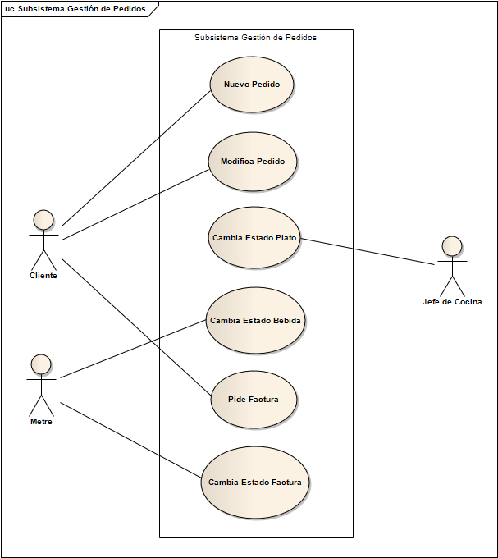

Descripción de los casos de uso

Cola de cocina

Cambia estado plato
Nombre del caso: | Cambia Estado Plato
Resumen: | Este caso de uso permite al jefe de cocina modificar el estado del siguiente plato de la cola de platos no atendidos, o bien el estado de un plato cualquiera de la lista de platos en preparación.
Dependencias
Actores: | Jefe de cocina.
Precondiciones: | - Existe algún plato, en la cola de platos no atendidos o en la lista de platos en preparación.
Postcondiciones: | - Se cambió el estado de un plato.  - Se cambió el estado del pedido.
Curso normal: | - El usuario selecciona un plato del siguiente pedido que le muestra el sistema en los pedidos en cola, o bien de cualquier plato en la lista de platos preparándose.  - Si el plato se encuentra en estado “En cola”, el sistema cambia su estado a “Preparándose”, cambia el estado del pedido a “Bloqueado” y reduce la cantidad de productos del plato de stock.  - Si el plato se encuentra en estado “Preparándose”, el sistema comprueba si era el último plato por cambiar de estado:  - Si el plato era el último que quedaba del pedido por cambiar de estado, el sistema pide confirmación al usuario para cerrar el pedido.  - El usuario confirma la acción.  - El sistema cambia el estado del plato a “Preparado”.
Cursos alternativos: | 3.1a No era el último plato que quedaba del pedido por cambiar de estado, se cambia el estado del plato a “Preparado”.  3.2b El usuario cancela que ha finalizado el servicio del pedido.  3.3b El sistema no modifica el estado del plato, termina el caso.
Observaciones:
Requisitos no funcionales específicos:
Especificado por Sergio Rodríguez Lumley

Cola de bar

Cambia estado bebida
Nombre del caso: | Cambia Estado Bebida
Resumen: | Este caso de uso permite al metre cambiar el estado de la siguiente bebida de la cola de bebidas no atendidas.
Dependencias
Actores: | Metre.
Precondiciones: | - Existe alguna bebida en la cola de bebidas no atendidas.
Postcondiciones: | - Se cambió el estado de una bebida.  - Se cambió el estado del pedido.
Curso normal: | - El metre selecciona una bebida del siguiente pedido de la cola de bebidas no atendidas que le muestra el sistema.  - El sistema cambia el estado del pedido a “Bloqueado” y comprueba si es la última bebida para cambiar de estado  - Si la bebida era la última que quedaba del pedido por cambiar de estado, el sistema pide confirmación al usuario para cerrar el pedido de bebidas.  - El usuario confirma que ha finalizado el servicio del pedido.  - El sistema cambia el estado de la bebida a “Preparado”.
Cursos alternativos: | 2.1a No era la última bebida que quedaba del pedido por cambiar de estado, se cambia el estado de la bebida a “Preparado”.  2.2b El usuario cancela que ha finalizado el servicio del pedido.  2.3b El sistema no modifica el estado de la bebida, termina el caso.
Observaciones:
Requisitos no funcionales específicos:
Especificado por Sergio Rodríguez Lumley

Pedidos de cliente

Nuevo pedido
Nombre del caso: | Nuevo Pedido
Resumen: | Este caso de uso permite al cliente realizar un nuevo pedido.
Dependencias
Actores: | Cliente.
Precondiciones: | - Existe en la carta algún plato o bebida disponible.
Postcondiciones: | - Se creó un nuevo pedido asociado a la mesa.
Curso normal: | - El cliente inicia el caso de uso.  - El sistema le muestra al cliente la carta.  - Mientras el cliente quiera modificar elementos del pedido:  - Si añade un nuevo elemento:  - El sistema añade el elemento del pedido.  - El sistema muestra al cliente los elementos actuales que tiene su pedido.  - Si elimina un elemento antes añadido:  - El sistema elimina el elemento del pedido.  - El sistema muestra al cliente los elementos actuales que tiene su pedido.  - El cliente confirma el pedido.  - El sistema registra el pedido y avisa al cliente que el pedido ha sido realizado con éxito.
Cursos alternativos: | 4.a El cliente cancela el pedido. Se cancela el caso de uso.
Observaciones: | Cuando se confirma el pedido, los elementos de este deben encolarse en la cola de cocina y en la cola de bar.
Requisitos no funcionales específicos:
Especificado por Adrián Víctor Pérez Lopera

Modifica pedido
Nombre del caso: | Modifica Pedido
Resumen: | Este caso de uso permite al cliente modificar un pedido en el cual ninguno de sus elementos están en preparación.
Dependencias
Actores: | Cliente.
Precondiciones:
Postcondiciones: | - Se modificó un pedido asociado a la mesa.
Curso normal: | - El cliente inicia el caso de uso.  - El sistema le muestra al cliente los pedidos que hay asociados a su mesa y que pueden modificarse.  - El cliente selecciona el pedido.  - El sistema muestra al cliente la carta y los elementos actuales que tiene su pedido.  - Mientras el cliente quiera modificar elementos del pedido:  - Si añade un nuevo elemento:  - El sistema añade el elemento del pedido.  - El sistema muestra al cliente los elementos actuales que tiene su pedido.  - Si elimina un elemento antes añadido:  - El sistema elimina el elemento del pedido.  - El sistema muestra al cliente los elementos actuales que tiene su pedido.  - El cliente confirma la modificación.  - El sistema registra los cambios y avisa al cliente que el pedido ha sido modificado con éxito.
Cursos alternativos: | 6.a El cliente cancela la modificación. Se cancela el caso de uso.
Observaciones: | Cuando se modifica un pedido, los elementos de este pasan a estar en último lugar tanto en la cola de cocina como en la de bar.
Requisitos no funcionales específicos:
Especificado por Adrián Víctor Pérez Lopera

Cambia estado Factura
Nombre del caso: | Cambia Estado Factura
Resumen: | El Metre utiliza este caso de uso para cambiar estado de las facturas.
Dependencias:
Actores: | Metre
Precondiciones:
Postcondiciones:
Curso normal: | - El caso de uso comienza cuando el usuario quiere actualizar el estado de una o varias facturas.  - El usuario selecciona:  - Cambiar estado de factura(s) de una mesa:  - El usuario selecciona la mesa.  - El usuario selecciona la factura:  - Si se quiere imprimir la factura seleccionada:  - El sistema imprime la factura.  - Si se quiere pagar la factura:  - Si hay elementos en la mesa que no se han facturado el usuario imprime una nueva factura que contiene todos los elementos.  - el usuario confirma el pago.
Cursos alternativos: | 2. El usuario sale del caso del uso.
Observaciones: | Las facturas van a ser ordenadas en la cola de factura por mesas, un cliente puede hacer varios pedidos.
Requisitos no funcionales específicos:
Especificado por Nabil Sabeg

Pide Factura
Nombre del caso: | Pide Factura
Resumen: | El usuario pide que se imprime su factura.
Dependencias:
Actores: | Cliente
Precondiciones:
Postcondiciones: | Cola de facturas pendiente de imprimir actualizada.
Curso normal: | - El caso de uso comienza cuando el cliente quiere la factura,  - El sistema actualiza la cola de facturas.
Cursos alternativos:
Observaciones: | La información que debe tener la factura es los pedidos con sus elementos y el código de mesa correspondiente.
Requisitos no funcionales específicos:
Especificado por Nabil Sabeg

2. Subsistemas funcionales

Identificación de los subsistemas funcionales
Debido a la brevedad de los subsistemas funcionales que quedarían en caso de repartir los casos de usos considerados, asumiremos que todo el sistema a desarrollar en esta iteración se encuentra dentro un sólo subsistema, al que denominaremos Subsistema Gestión de Pedidos. Dentro de este subsistema se realizan funciones de gestión de facturación, de gestión de pedidos del cliente y de gestión de cola de cocina y cola de bar.

Diagrama de paquetes
En este documento no incluiremos diagrama de paquetes ya que suponemos un único paquete, con lo que no hay ninguna información adicional que aportar en este campo.

Diagrama de casos de uso por división de reparto
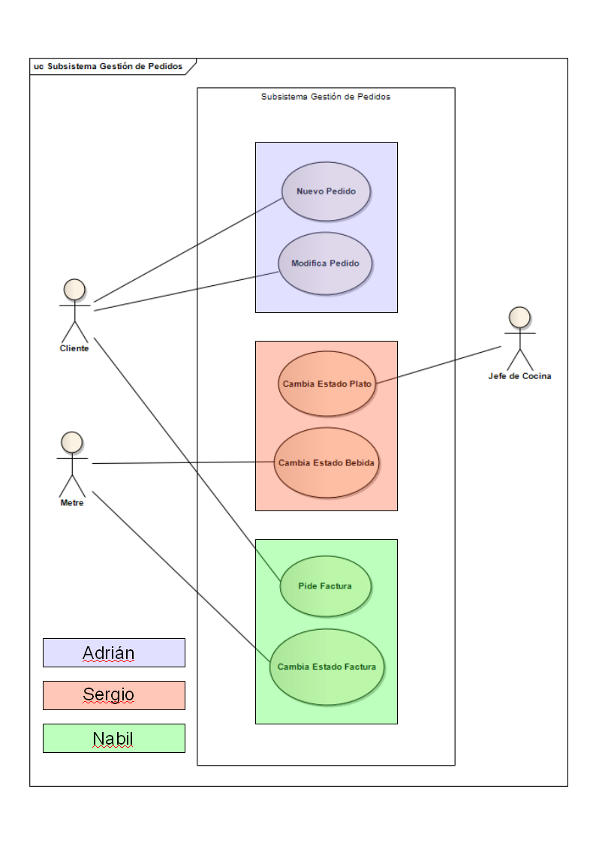

3. Requisitos no funcionales

Identificación y descripción de los requisitos no funcionales del sistema
Facilidad de uso | - La interfaz debe ser bastante intuitiva para que la utilice cualquier usuario correctamente.  - Dado que se utilizara una pantalla táctil, el diseño debe ser adecuado para utilizarlo fácilmente.
Fiabilidad | - El sistema debe ser fiable y robusto.  - Se deben hacer copias de seguridad cada cierto tiempo para poder recuperarse de posibles caídas o fallos.
Rendimiento | - El sistema debe ser eficiente y rápido.  - El sistema debe sincronizar las peticiones simultaneas de los cliente.
Soporte | - El sistema debe ejecutarse sobre cualquier equipo usando la maquina virtual de java.  - El gestor de la base de datos debe ser compatible con estos equipos.
Implementación | - Los lenguajes que se van a utilizar son:  - java  - php  - sql  - los equipos utilizados son terminales táctiles con conexión permanente con el servidor.
Interfaz | - El sistema no interactuara con otro sistema externo,todas las operaciones serán totalmente internas al sistema.
Operaciones | - El sistema dispondrá de toda la información contenida en la base de datos al iniciarse.
Empaquetamiento | - La base de datos debe ser instalada y configurada para su uso por parte del sistema en el local.  - El sistema se ejecuta directamente usando la maquina virtual de java en caso de los terminales del restaurante , o bien usando pagina web en caso de terminales disponibles en la habitaciones del hotel.
Legales | - El sistema debe cumplir las disposiciones recogidas en la Ley Orgánica de Datos Personales y en el Reglamento de medidas de seguridad.

4. Operaciones del sistema

Diagramas de secuencia del sistema

Cola de cocina
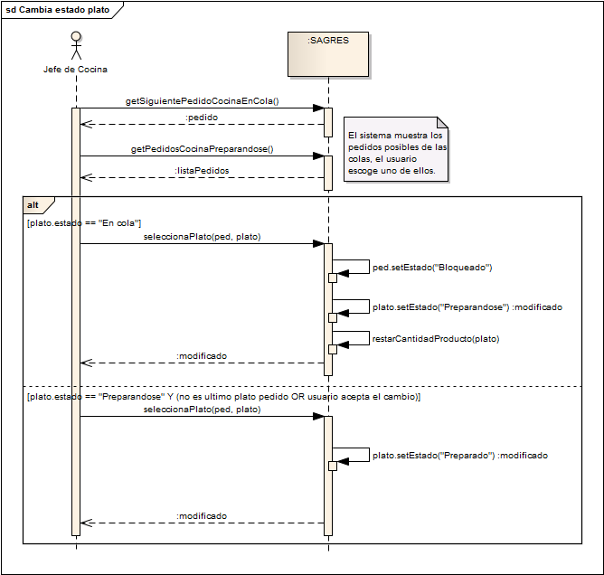
Diagrama realizado por Sergio Rodríguez Lumley

Cola de bar
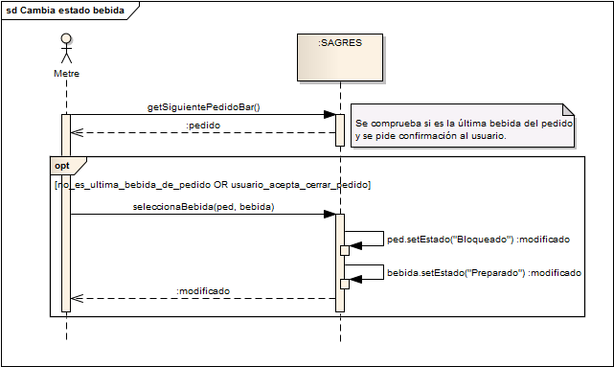
Diagrama realizado por Sergio Rodríguez Lumley

Nuevo Pedido
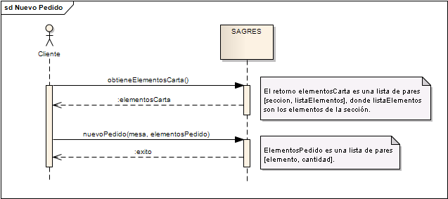
Diagrama realizado por Adrián Víctor Pérez Lopera

Modifica Pedido
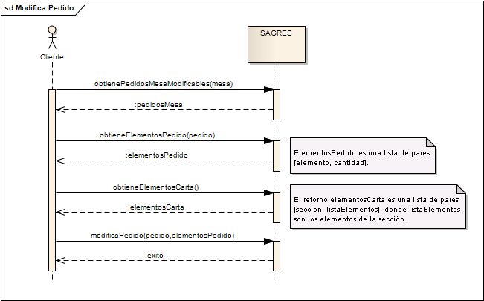
Diagrama realizado por Adrián Víctor Pérez Lopera

Subsistema de gestión de facturas
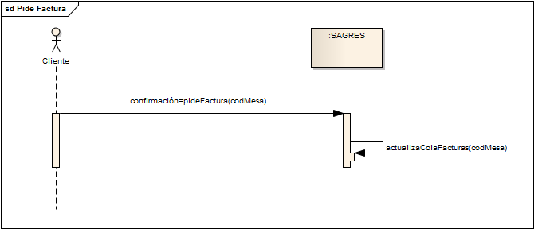
Diagrama realizado por Nabil Sabeg
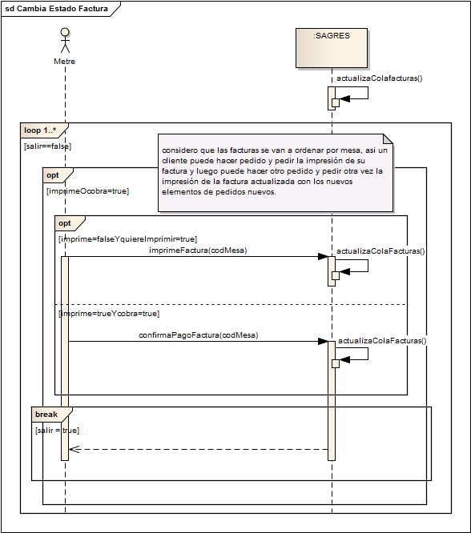

Identificación de operaciones del sistema
En este apartado vamos a enumerar las operaciones identificadas en el sistema ordenadas por el subsistema en el que se utilizan. Esto significa que puede haber operaciones que se repiten en distintos subsistemas.

Alta de pedidos
Operación | Descripción
elementosCarta = obtieneElementosCarta () | Retorna las secciones de la carta con sus elementos.
exito = nuevoPedido (mesa, elementosPedido) | Incluye un nuevo pedido con estado “modificable” en el sistema, devolviendo true si se ha realizado con éxito, y false en caso contrario.
Operaciones definidas por Adrián Víctor Pérez Lopera

Modificar pedidos
Operación | Descripción
pedidosMesa = obtienePedidosMesaModificables(mesa) | Retorna los pedidos modificables de una mesa.
ElementosPedido = obtieneElementosPedido(pedido) | Obtiene los elementos asociados a un pedido con la cantidad de cada uno.
elementosCarta = obtieneElementosCarta () | Retorna las secciones de la carta con sus elementos. Es la misma operación que la definida en “Nuevo Pedido”.
exito = modificaPedido (pedido, elementosPedido) | Cambia los elementos de un pedido por los contenidos en elementosPedido, y retorna true si se ha realizado con éxito, y false en caso contrario. Al modificar un pedido, este pasa a estar al final de la comanda.
Operaciones definidas por Adrián Víctor Pérez Lopera

Cola de cocina
Operación | Descripción
Pedido = getSiguientePedidoCocinaEnCola(); | Devuelve el pedido con la fecha más lejana (es decir, el más antiguo) que tenga algún ElementoColaCocina en estado “En cola”.
Pedido = getPedidosCocinaPreparandose(); | Devuelve los pedidos con algún plato en estado “Preparandose”.
Bool = seleccionaPlato(Pedido pedido, ElementoColaCocina plato); | Selecciona un “plato” del Pedido “pedido” y cambia el estado del plato. Si estaba “En cola” lo cambia a “Preparandose” y el del pedido a “Bloqueado”. Si estaba “Preparandose” se cambiará a “Preparado” devolviendo “True”, o “False” si no ha podido cambiarlo.
Operaciones definidas por Sergio Rodríguez Lumley

Cola de bar
Operación | Descripción
Pedido = getSiguientePedidoBar() | Devuelve el pedido con la fecha más lejana (es decir, el más antiguo) que tenga algún ElementoColaBar en estado “En cola”.
Bool = seleccionaBebida(Pedido pedido, ElementoColaBar bebida); | Selecciona una “bebida” del Pedido “pedido”, cambia el estado y también el de la bebida. Si estaba “En cola” se cambiará a “Preparado” devolviendo “True”, o “False” si no ha cambiado el estado.
Operaciones definidas por Sergio Rodríguez Lumley

Facturas
Operación | Descripción
Confirmacion=pideFactura(CodMesa) | Manda al sistema la petición de imprimir una factura en la mesa con el código “codMesa”
actualizaColaFacturas() | Actualiza la cola de facturas.
actualizaColaFacturas(codMesa,listaPedidos) | Actualiza la cola de facturas.
imprimeFactura(codMesa) | Imprime la factura de la mesa con el código (codMesa).
confirmaPagoFactura(codMesa) | Confirma el pago de una factura y verifica si hay elementos en la mesa con código (codMesa) no han sido facturados, en caso de que ocurra el caso genera la factura de todos los elementos.
Operaciones definidas por sabeg nabil

Apéndice 1.0

Fecha | 15/04/10
Descripción del problema | Se ha generado el documento de Modelado de Requisitos.
Impacto del problema
Soluciones adoptadas
Anexos a la versión

Apéndice 1.1

Fecha | 22/04/10
Descripción del problema | - Se especificó en la introducción que las facturas se guardan en la base de datos únicamente cuando se cierra la factura.  - La especificación de los casos de uso “Cambia estado plato” y “Cambia estado bebida” estaban poco detallados. En consecuencia, los diagramas de secuencia y sus operaciones correspondientes contenían errores.  - Se han especificado una serie de puntos en el documento de revisión del “Documento de Modelado de Requisitos v1.0”.
Impacto del problema | - Puede provocar inconsistencia en la persistencia de datos.  - Falta de entendimiento del sistema de colas de bar y de cocina, lo que puede dar lugar a un mal análisis y diseño del mismo.  - Posibles errores de interpretación.
Soluciones adoptadas | - Se ha especificado que las facturas se guardan en todo momento.  - Se han vuelto a especificar los casos de uso “Cambia estado plato” y “Cambia estado bebida”, se han vuelto a generar sus diagramas de secuencia y sus operaciones correspondientes.  - Se han corregido varios de estos puntos.
Anexos a la versión

Apéndice 1.2

Fecha | 24/04/10
Descripción del problema | - Los diagramas de secuencia del sistema “Nuevo pedido” y “Modifica pedido” contenían operaciones al sistema que no producían cambios en este.  - En las especificaciones de los casos de uso “Nuevo pedido” y “Modifica pedido” se realizaba el retorno de los elementos de la carta cada vez que se insertaba o eliminaba un elemento del pedido en curso.  - En los diagramas de secuencia del “Cola de bar” y “Cola de cocina” se mostraron partes que se esperaba encontrar en la vista.
Impacto del problema | - Resultaba confusa la interpretación de estos diagramas en la fase de análisis. En concreto, su definición acarreaba un problema a la hora de construir los contratos de sus operaciones de sistema.  - Estas acciones eran innecesarias en este nivel de abstracción.  - Se daba la sensación de que toda la funcionalidad mostrada debía de aparecer como operaciones del sistema, en el controlador, lo que habría dado más trabajo sin razón alguna.
Soluciones adoptadas | - Se han redefinido los diagramas por completo, de manera se llevan a cabo las funcionalidades de una manera más intuitiva de cara a las fases de análisis y diseño posteriores. En consecuencia, se han redefinido también las operaciones del sistema asociadas a ambos casos de uso.  - Se han eliminado estas acciones del curso normal en las especificaciones de ambos casos de uso.  - Han sido modificados para mostrar únicamente la parte del controlador, reduciendo así también el número de operaciones.
Anexos a la versión

Apéndice 1.3

Fecha | 06/05/10
Descripción del problema | - Según el requisito funcional RF11 se podía anular facturas.  - El en diagrama de secuencia “pideFacturas” se llevaba como parámetro listaPedidos.  - Error en los aspectos legales del sistema.  - La especificación del caso de uso Cambia estado plato indicaba que solo se mostraba un pedido en estado “Preparandose”.  - La operación inprimeFacturas() se ha quitado porque no presentaba mucha utilidad en el sistema.  - El segundo parámetro de La operación pideFactura(codMesa,listaElementos) no era correcto.  - Algunas de las operaciones de sistema de los diagramas de secuencia del sistema “Nuevo Pedido” y “Modifica Pedido” resultaban redundantes.
Impacto del problema | - El sistema resulta más complejo a la hora de decidir que es lo que se anula en una factura.  - No se pueden mandar listas de pedidos.  - Se usan herramientas que no son gratuitas en el desarrollo.  - El metre solo podía ver el pedido menos reciente en la cola de preparándose.  - Se complica mucho el sistema al ahora de realizar la operación.  - El segundo parámetro listaElementos no tenia sentido ponerlo ya que los pedidos de una factura se podían saber desde el sistema.  - En etapas posteriores del modelado surgirían problemas a la hora de desarrollar en más profundidad dichas operaciones.
Soluciones adoptadas | - Se ha quitado RF11  - se han cambiado los diagramas de secuencia relacionados con el requisito y la descripción de algunas operaciones.  - Se han cambiado los aspectos legales del sistema.  - Se ha modificado la especificación, el diagrama y las operaciones para que muestre todos los pedidos con algún plato preparándose, y se ha especificado que se reduce la cantidad en stock.  - Se ha eliminado la operación y se ha actualizado el diagrama de secuencia “cambia estado factura”, la descripción del mismo y se ha quitado la operación de la lista de operaciones del sistema.  - Se ha quitado el parámetro de la operación.  - Se han modificado los diagramas de secuencia del sistema “Nuevo Pedido” y “Modifica Pedido”.
Anexos a la versión

